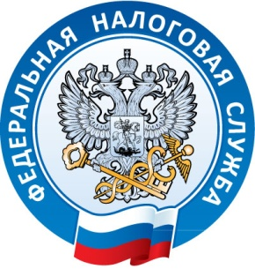
МЕЖРАЙОННАЯ ИНСПЕКЦИЯ ФЕДЕРАЛЬНОЙ
НАЛОГОВОЙ СЛУЖБЫ №2 ПО ТОМСКОЙ ОБЛАСТИ

Пресс-релиз от 15.05.2017

Открытые классы по новому порядку применения ККТ

начинают работу в налоговых органах Томской области

В Томской области открываются специальные классы по переходу на новый порядок применения контрольно-кассовой техники, которые будут работать во всех налоговых органах региона каждую среду с 10 до 11 часов.

В открытых классах предприниматели смогут получить профессиональную консультацию о применении онлайн-касс, порядке их регистрации через «Личный кабинет налогоплательщика», ознакомиться с адресами и телефонами функционирующих в регионе центров технического обслуживания ККТ, последними данными мониторинга действующих цен на кассовое оборудование и фискальные накопители, получить необходимые разъяснения по другим вопросам, связанным с переходом на новый порядок применения контрольно-кассовой техники.
Желающим необходимо обратиться в обозначенное время в любой налоговый орган на территории области, в том числе в региональное Управление налоговой службы.

До обязательного перехода на применение кассовой техники, обладающей способностью передачи данных о расчетах в налоговую службу в режиме реального времени, остается менее двух месяцев. Уже с 1 июля 2017 года предприятия и индивидуальные предприниматели сферы торговли и услуг должны использовать в своей деятельности онлайн-кассы. Для тех, кто сейчас освобожден от обязанности использования ККТ, этот срок наступит 1 июля 2018 года.

В Томской области по новому порядку работают более трех тысяч единиц контрольно-кассовой техники. 80% из них принадлежат юридическим лицам. Наибольшее количество ККТ переведено на новый порядок в Томске. Практически все владельцы обновленной кассовой техники (более 99%) зарегистрировали онлайн-кассы без посещения инспекции, воспользовавшись электронным сервисом ФНС России «Личный кабинет налогоплательщика».

Всю информацию о новом порядке применения ККТ можно получить в специальном разделе на официальном сайте Федеральной налоговой службы (www.nalog.ru).

